سیشن 1
انسانی ضروریات، انسانی حقوق اور انسانی ذمہ داریاں

زندگی کی یخنی
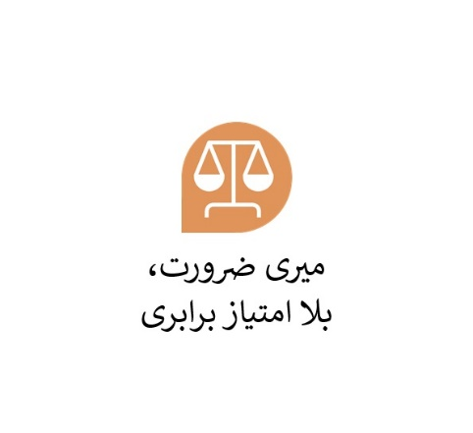
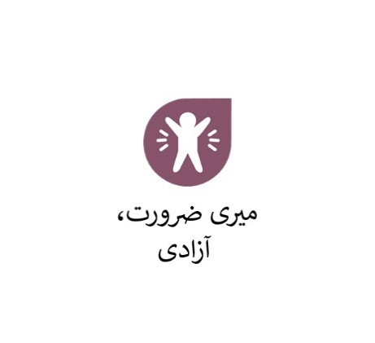
انسانی ضروریات کے کارڈز
میری ضرورت،  آزادی | میری ضرورت،  بلا امتیاز برابری
میری ضرورت،  زندہ رہنا | میری ضرورت،  غلامی سے آزادی
میری ضرورت،  تشدد سے تحفظ | میری ضرورت،  ایک شناخت رکھنا
میری ضرورت،  ایسا قانون جو میرے ساتھ برابری کا اور منصفانہ سلوک کرے | میری ضرورت،  تحفظ، جب میرے ساتھ  برا سلوک ہو
میری ضرورت،  من مانی گرفتاری اور غیر منصفانہ سزا سے تحفظ | میری ضرورت،  منصفانہ اور سر عام مقدمات
میری ضرورت،  جب تک جرم ثابت نہ ہو معصوم سمجھا جائے | میری ضرورت،  رازداری اور وقار
میری ضرورت،  آزادی سے گھومنے پھرنے کی اجازت | میری ضرورت،  خطرے سے بھاگنے کی اجازت
میری ضرورت،  شہریت | میری ضرورت،  شادی کی اجازت اور اگر میں چاہوں تو بچے
میری ضرورت،  خاندان میں مردوں اور عورتوں کے برابر حقوق | میری ضرورت،  اپنی چیزوں کی ملکیت
میری ضرورت،  کہ میں اپنے بارے میں سوچوں | میری ضرورت،  اپنا مذہب/ عقیدہ رکھنے  اور اس پر عمل کرنے کی اجازت
میری ضرورت،  اگر میرا ضمیر کہے تو اپنا مدہب/عقیدہ تبدیل کرنے کی اجازت | میری ضرورت،  اپنی رائے رکھنا اور دوسروں  کو بتانا
میری ضرورت،  معلومات تک رسائی | میری ضرورت،  لوگوں سے ملنا، گروپ بنانا اور  ان میں شامل ہونا
میری ضرورت،  ووٹ کا حق | میری ضرورت،  ایک گھر
میری ضرورت،  صحت کی سہولت | میری ضرورت،  لطف اٹھانا اور اپنا اظہار کرنا
میری ضرورت،  کام کرنا اور جائز معاوضہ حاصل کرنا | میری ضرورت،  آرام اور سکون حاصل کرنا
میری ضرورت،  خوراک | میری ضرورت،  تعلیم
میری ضرورت،  سائنس کے فوائد سے لطف حاصل کرنا | میری ضرورت،  ایک پرامن اور منظم معاشرہ
میری ضرورت،  دوسروں کا خیال رکھنا | میری ضرورت،
میری ضرورت، | میری ضرورت،
میری ضرورت، | میری ضرورت،
میری ضرورت، | میری ضرورت،

